Je n’ai rien contre le temps, mais par moment j’ai des envies de tuer le temps - Vincent Roca

LES CALENDRIERS ANCIENS

Le calendrier gaulois
COMPTE-RENDU
De la
Conférence du 12 mai 2017 par Mr HILLAIRET

La quête de la mesure du temps par l’homme a été une de ses préoccupations majeures. La première utilisation des connaissances tirées de l’observation des astres fut bien celle du réglage des rythmes de la vie.
Le simple fait que le ciel était un élément toujours présent de l’environnement humain, le caractère périodique du retour des saisons, les cycles lunaires, l’observation du ciel et l’étude empirique de la nature, ont sédentarisé, dès la préhistoire, les populations nomades (chasseurs, cueilleurs) toujours à la recherche permanente de nourriture.
Les restes des différentes cultures à travers le monde apportent la preuve de l’intérêt qu’elles portaient à la régularité et à la complexité du mouvement du Soleil, de la Lune et des étoiles, ainsi qu’aux évènements inhabituels comme l’apparition d’une nova ou d’une comète.
En mesurant l’écoulement du temps, ces civilisations anciennes purent ainsi prédire le retour des évènements saisonniers, information essentielle pour l’agriculture. Elles vont conquérir la nature et la transformer pour mieux l’utiliser et, à une époque où pour l’homme toute cette nature était animée de Dieux, d’esprits et de démons, la mesure du temps leur permettra de développer les calendriers nécessaires à la nature complexe de leurs sociétés, de leurs mythologies et de leurs rituels multiples.
Se situer dans le temps était, primordialement, un fait de société et les calendriers, fondés sur des unités naturelles de durée définies par des phénomènes astronomiques observables, ont été créés pour cela. Ce fut le privilège des chefs car guerriers et prêtres étaient dispensés de travailler la terre et pouvaient se consacrer à leurs missions protectrices.
Il y avait pour cela trois repères observables, avant la division en heures :
Les jours : renouvellement quotidien des alternances de tomber de la nuit et de lever du jour, d’où le « nycthémère » (unité comprenant une nuit plus une journée, commençant soit au crépuscule soit à l’aube selon les civilisations) et que nous divisons maintenant en 24h de durée égale ce qui n’était pas encore le cas à cette époque.
Les Lunaisons : cycle des phases de la Lune
Les Années : observables surtout par le retour d’un phénomène saisonnier, comme les crues du Nil (ex : le lever héliaque de Sirius).
Cependant les « nécessités » de la vie communautaire (impôts, contributions, festivités religieuses, prévisions météorologiques favorables dont dépendaient subsistance ou famine) imposèrent aux civilisations, en fonction de leur localisation géographique, un choix :
Soit pour un calendrier lunaire c'est-à-dire compter les lunaisons
Soit pour un calendrier solaire c’est-à-dire estimer la longueur de l’année, la subdiviser ensuite en « saisons » et même en mois zodiacaux, mais d’utilisation délicate, car il nécessite un réajustement périodique (année bissextile)
Soit pour un calendrier luni-solaire, calendrier de transition, fondé à la fois sur le cycle annuel du Soleil et sur le cycle régulier des phases de la lune, réajusté à l’année solaire à l’aide de mois intercalaires.
(En rajoutant un treizième mois environ tous les trois ans on arrive à faire correspondre ces années de 12 ou 13 mois lunaires avec l'année solaire qui rythme les saisons. Une année à treize mois est appelée année embolismique. Il peut servir à prédire près de quelle constellation la lune sera pleine).
MESURER LE TEMPS
Le système sexagésimal (base soixante) fut utilisé par les Sumériens 6000 ans avant J.C. Cette base a traversé les siècles : on la retrouve aujourd'hui dans la notation des angles en degrés (360° = 6 x 60°) ou dans le découpage du temps (1 heure = 60 minutes = 60 secondes).
le calendrier : le jour
la semaine (7 jours sumériens)
le mois (lunaire)
l’année (révolution autour du Soleil)
Type d’année : sidérale
solaire ou tropique
lunaire
Le calendrier ne relève pas de la mesure du Temps : c’est un compte des années et des jours dans une année. Plusieurs calendriers se sont succédé ou ont coexisté à travers l'Histoire : Chaque grande civilisation a eu son propre calendrier ; c'était un moyen de marquer son époque.
PREMIERES EBAUCHES CALENDAIRES
réalisées par les peuples anciens depuis les époques préhistoriques :

OS DE LEBOMBO
Os particulier d’une longueur de 10 cm, qui révèle que l’homme se livrait déjà à cette époque en Afrique à une activité scientifique de très haut niveau. L’objet est fascinant : un péroné de babouin très particulier :-Les datations archéologiques formelles attestent que cet objet se situe entre 20 000 à 35 000 avant notre ère. C’est le fameux « Os de Lebombo » qui possède des encoches faites volontairement par l’homme,

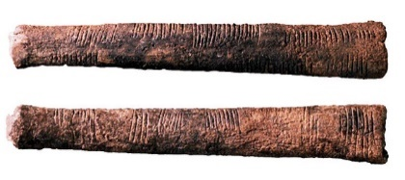

OS DE LA GROTTE DE BLANCHARD
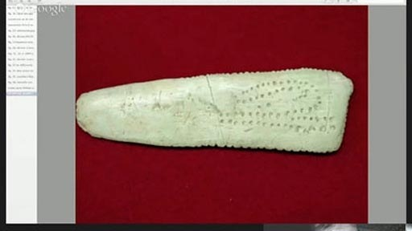
Dès l’Aurignacien, les humains gravent un calendrier lunaire (vieux de 33000 ans) sur un os de renne, ce qui témoigne de leur capacité de connaitre la position de la Lune et du Soleil, par rapport à la terre. L’analyse de ce genre de pierre de Rosette de l’archéoastronomie, découverte dans l’abri Blanchard à Sergeac en Dordogne, permet de prouver que le graveur de cet os a comparé le nombre de jours supplémentaires qui séparent la lunaison synodique et la lunaison sidérale....

PREMIERS ORGANIGRAMMES DU CALENDRIER
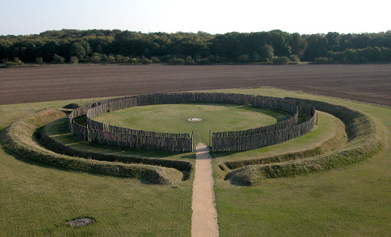
Le cercle de Goseck, se trouve en Saxe-Anhalt (land de Saxe-Anhalt), en Allemagne. Découvert par archéologie aérienne en août 2003, c’est un énorme cercle tumulaire de 75 m de diamètre, reposant dans une plaine emblavée Il comprend une série de trois cercles concentriques de terre et d’épieux de bois (sans doute à l’époque renforcés d’épineux) avec chacun 3 ouvertures qui coïncident avec les levers et couchers du soleil aux solstices d’hiver et d’été. Restes d’un observatoire vieux de 7000 ans

CERCLE DE GOSECK (Reconstitution)

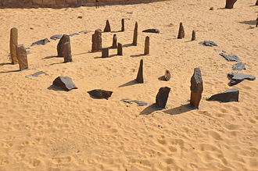
L'âge exact du cercle n'est pas connu ; toutefois une mesure au carbone 14 indique une date aux alentours de -4900. À noter certaines analogies avec Stonehenge en Grande-Bretagne, bien que le calendrier de Nabta Playa soit de 1000 ans plus ancien.

Le calendrier de Nabta Playa a été remonté dans les jardins du musée de la Nubie à Assouan
Le disque de Nebra se présente sous la forme d'une plaque circulaire sur laquelle se détachent, en plaques d'or incrustées, des points supposés être des corps célestes (la Lune représentée en disque central ou en croissant ; les Pléiades, constellation, représentée par sept étoiles groupées...) et d'autres motifs en feuille d'or² .Il pourrait s'agir d'une représentation du ciel pour un observateur qui se serait situé en Allemagne à l'apparition des Pléiades il y a 3 600 ans. Ce serait jusqu'à ce jour la représentation la plus ancienne de la voûte céleste jamais retrouvée. L'archéologue allemand Harald Melle la qualifie de « ciel étoilé automnal ». Disque de bronze pesant à peu près 2 kg et d'environ 32 cm de diamètre pour 100 cm de périmètre. Il a été mis au jour illégalement, par des fouilleurs clandestins, en juillet 1999 à Nebra-sur-Unstrut en Saxe-
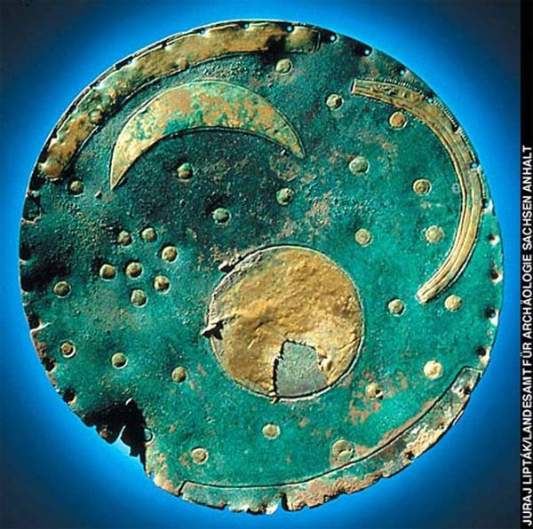
DISQUE DE NEBRA

Newgrange est l’un des plus célèbres sites archéologiques d'Irlande, situé dans le Comté de Meath, au nord de Dublin.
Il a été construit autour de 3200 av. J.-C., soit près de 600 ans avant la grande pyramide de Gizeh en Égypte et près de 1 000 ans avant Stonehenge en Angleterre.Le site consiste en un gros tumulus circulaire au centre duquel se trouve une chambre mortuaire à laquelle on accède par un très long couloir couvert. Le mur extérieur du tumulus est flanqué de pierres monumentales sur lesquelles il est possible d'observer des dessins en spirale et quelques triskell. Chaque année (selon l'observation de sir Norman Lockyer en 1909), le jour du solstice d’hiver (le 21 décembre), à 9 h 17 du matin le soleil pénètre directement dans la chambre centrale pendant à peu près 15 minutes. La précision dans l'orientation de l'édifice est donc spectaculaire.

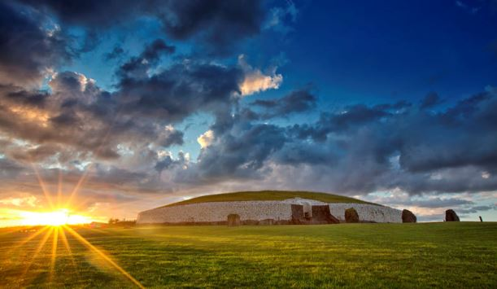
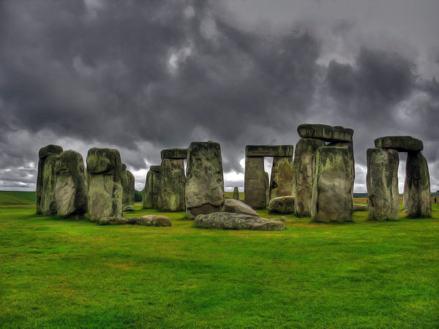
C’est dans la plaine de Salisbury que se dresse depuis 5 000 ans, le plus beau monument mégalithique d’Europe. Stonehenge fascine archéologues et astronomes.
Stonehenge n’a pas encore livré tous ses secrets. Etait-ce un temple, un monument funéraire ou un observatoire astronomique? Les dernières découvertes laissent penser que Stonehenge était un lieu de sépulture depuis son origine.
STONEHENGE
Grâce aux techniques de datation au carbone, on sait que le site a été construit entre 3100 et 1600 av.J.C avec des pierres d’origine différente, certaines provenant de 20km, d’autres du pays de Galles à plus de 200km. Il a été élaboré selon un plan extrêmement précis. Sa construction a exigé un effort titanesque, compte tenu du poids de certains monolithes (50 T.) et que les chariots à roue n’existaient pas quand la construction a débuté. Nul ne peut expliquer aujourd’hui la méthode utilisée pour la construction et, si le mystère de l’acheminement de ces monolithes reste entier, par contre la vocation du site fait l’objet de plusieurs théories ; la thèse la plus retenue est celle de mégalithes qui s’ordonnent en des lignes de visée mettant en valeur des phénomènes astronomiques.
MEGALITHE de KNOWTH : Situé en Irlande à un kilomètre environ de NEWGRANGE, c’est le site d’une tombe à couloir néolithique qui se compose d’un grand tertre et de 17 tombes. Cet endroit était utilisé pour des rituels ou des cérémonies sacrées. L’orientation est-ouest a suggéré un alignement astronomique avec les équinoxes. Il est daté -3000 avant J.C
CHANKILLO – SAN RAFAEL – PEROU : 4ème siècle avant J.C.
Ce temple fortifié est un complexe antique qui s’étend sur 4 km² dans le désert côtier du Pérou. Les ruines archéologiques comprennent un fort et les Treize Tours d’observatoire astronomique vouées au culte du Soleil.
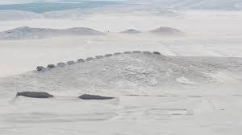
Situé en plein désert, il est possible, encore aujourd’hui, depuis un point donné, d’observer le chemin que parcourt le soleil entre le 21 décembre et le 21 juin, les solstices, et ceci entre les 13 tours construites sur une crête et de manière équidistante à quelques centaines de mètres de là. Ces 13 tours représentant les 13 mois lunaires de 28 jours. Ces informations étaient fort utiles pour l’agriculture.

LE CALENDRIER MAYA :
Les spécialistes s’accordent généralement pour faire correspondre l’origine de l’ère Maya au 11 août 3114 avant J.C.
Pour les Mayas, les plus importants cycles étaient inscrits dans les séries initiales (dates détaillées en tête de nombreuses inscriptions).
- Le TZOLKIN « année » non numérotée de 260 jours, à caractère divinatoire et religieux (almanach sacré)
- Le HAAB « année vague » non numérotée de 365 jours à caractère civil (usage agricole) 18 mois de 20 jours + 5 jours complémentaires (période de malchance)
- Le CALENDRIER ROUND (compte calendaire) cycle sacré de 52 ans
- le COMPTE LONG : on décompte les jours sur une période d’environ 5125 ans (destiné à la datation des évènements historiques) compte calendaire. Les jours pouvaient être comptés jusqu’à ……..23 milliards d’années.
- Le CYCLE NOVENAL ou cycle « des seigneurs de la nuit » de 9 jours
- Le CYCLE des PHASES de la LUNE (« âge de la Lune » et « numéro de la lunaison »)
- COMPTE COURT utilisé à la place du cycle long
- Le CYCLE SIDERAL de VENUS
Le nombre 20 apparaît fréquemment dans le calendrier car les Mayas utilisaient un système de numération positionnelle (positionné de haut en bas) en base 20.
La région Maya correspond à la presqu’île du Yucatan, au Guatemala, à BélIze et une partie des Etats actuels du Salvador et du Honduras. La civilisation Maya est apparue dès -1600 et descendrait des Olmèques. Contrairement à presque toutes les civilisations précolombiennes, ils développèrent un système d’écriture. Celui-ci, très complexe, permit, une fois déchiffré, de comprendre un peu mieux les dynasties et les grandes périodes de la civilisation Maya.
Les Mayas eurent, en astronomie, une idée très précise du mouvement du Soleil, de la Lune et d’autres planètes. Ils estimèrent l’année solaire à 365,242000 jours et la lunaison moyenne à 29,53086 jours, chiffres très proches de celui de l’année tropique et d’une lunaison moyenne. Ils avaient inventé le zéro mais il n’avait pas la même signification que notre zéro actuel.
La prophétie des Mayas, annonçant la fin du monde pour 2012, est rejetée par la plupart des scientifiques pour son caractère pseudo-scientifique.

CALENDRIER LUNAIRE

Les premiers calendriers ont été lunaires car le cycle de la Lune est facile à observer. Une année dans le calendrier lunaire dure 354 jours soit 12 lunaisons de 29,53 jours chacune.

LE CALENDRIER MESOPOTAMIEN

La première apparition du premier quartier de Lune, en inaugurant le nouveau mois, terminait le précédent. Les astronomes établirent des tables éphémérides dès le premier millénaire puis au 3ème ils désignèrent les mois soit en fonction des travaux qui s’y effectuaient dans le cycle annuel des activités soit en fonction des principales fêtes. L’année avait de 348 à 360 jours, soit une différence de 5 à 17 jours par rapport à l’année tropique. Pour combler ce décalage, un mois était intercalé de temps en temps.
En 381 avant J.C., les Mésopotamiens ont mis en place un cycle de 19 ans durant lesquels les années numérotées 1, 3, 6, 11, 14 et 9 comportaient un mois supplémentaire.

LE CALENDRIER BABYLONIEN

Formé de douze mois de 29 et 30 jours alternés soit une année de 354 jours. Ils avaient un décalage de 11 jours. Pour y remédier, ils ont introduit un mois supplémentaire tous les trois ans, ce qui a permis de ne pas décaler les saisons.

LE CALENDRIER EGYPTIEN

En Egypte ancienne la vie dépendait du Nil car ses inondations fertilisaient les champs. Celles-ci se produisaient chaque été au moment où l’étoile Sirius apparaît dans le ciel. Ils ont donc élaboré un calendrier basé sur la crue et la décrue du fleuve.

Ils partageaient ainsi l’année en douze mois de trente jours et trois saisons de quatre mois :
        - La saison des inondations
        - La saison des semailles
        - La saison des récoltes
Les Egyptiens ont vécu durant plus de 400 ans avec un calendrier lunaire en discordance avec leurs pratiques agricoles.
En l’an 4236 avant notre ère, ils établirent un calendrier populaire (année vague) qui perdurera jusqu’au 3e siècle. Aussi au Vème avant J.C. une année durait 365 jours répartis en 12 mois de 30 jours plus 5 jours supplémentaires à la fin de l’année. Tous les quatre ans, l’étoile Sirius apparaissait un jour plus tard. Ce calendrier dura 4500 ans.
Ils ont utilisé trois calendriers :
- Agricole, basé sur le cycle du Nil
- Religieux, basé sur les observations astronomiques
- Politique faisant un décompte des jours destinés à réguler l’administration du royaume.
Le début de la datation coïncide avec l’avènement du Pharaon. Au couronnement de chaque nouveau pharaon, le calendrier reprenait à 1. Avec la conquête romaine, le calendrier égyptien dut s’aligner sur le calendrier de César.
CALENDRIER GAULOIS
Le Gaulois, si répandu en en tant que langue parlée, fut longtemps privé de l’appui de l’écriture. Cette langue fait partie du groupe celtique et est très proche du gallois, du breton et du cornique. Avant la conquête romaine on écrit peu le gallois et les Gaulois, qui n’ont pas inventé l’alphabet, se contentent d’adapter ceux des peuples avec lesquels ils sont rentrés en contact.
Personnage très important de la société celtique, le druide est à la fois ministre du culte, théologien, philosophe, gardien du Savoir et de la Sagesse, historien, juriste, il a en responsabilité l’enseignement (transmission orale du savoir) des enfants de l’aristocratie.
Les connaissances de cette langue, parlée jusqu’au Vème siècle sont lacunaires car les Celtes privilégiait l’ « oralité» et la « mémoire » pour la transmission des connaissances. Heureusement, cette lacune ne s’est pas trouvée gênant pour la compréhension du calendrier Coligny.

A partir de 153 fragments retrouvés à Coligny (dans l’Ain) en 1897, on a pu reconstituer une partie d'un calendrier gaulois datant du IIe siècle, gravé sur du bronze. Elle mesure 150 cm de longueur et 80 cm de largeur. Ce calendrier indiquait la succession des mois et des jours pendant un cycle de cinq ans
Ce calendrier est de type luni-solaire semblable à tous les calendriers protohistoriques des zones tempérées, depuis la Chine jusqu'à Rome.
Le lustre comporte trois années communes de 12 mois de 29 ou 30 jours et deux années de treize mois (les deux mois supplémentaires étant de trente jours). La période de 5 ans (appelée un " lustre «) donnée par le calendrier de Coligny nous indique que les Gaulois calculent le temps par siècle de 30 ans, soit 6 lustres de 5 ans, période à la fin de laquelle on corrigeait le décalage accumulé pendant les 30 ans en supprimant un mois de 30 jours pour arriver à une durée moyenne de l'année de 365,2 jours.
L'année est divisée en deux semestres et chaque mois est divisé en deux quinzaines (15 jours favorables et 15 jours défavorables) séparées par le mot " ATENOVX" dont le sens est inconnu .Les jours sont numérotés de I à XV jusqu'à ATENOVX, et de I à XIII ou XV après. Les Gaulois comptaient les jours à partir de la tombée de la nuit. Aucune dénomination de semaines ou de saisons n’apparaît. L'année devait commencer en novembre.
Les 62 mois sont répartis en seize colonnes, on relève seulement 14 noms de mois : les noms de 12 mois qui apparaissent 5 fois, les deux noms restants n'apparaissent qu'une fois .Voici les noms des douze mois : X... ( 1er mois intercalaire ) , SAMON , DUMAN , RIUROS , ANAGANTIO , OGRON , CUTIOS , CIALLOS B.IS ( 2e mois intercalaire ) , GIAMONI , SIMIVIS , EQUOS , ELEMBIU , AEDRINI et CANTLOS .
250 ans après la réforme julienne, les Gaulois conservaient encore l'usage d'un calendrier celtique différent du calendrier julien. Celui-ci est marqué par l'absence de fêtes religieuses.

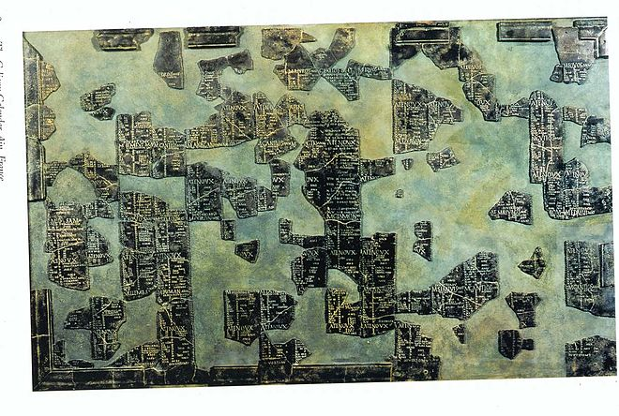
CALENDRIER de COLIGNY RECONSTITUE par Paul DISSARD
Le calendrier de Coligny, ou « calendrier gaulois », est une grande table de bronze du IIe siècle, trouvée à Coligny (Ain), dont les inscriptions se sont révélées être celles d'un calendrier en langue gauloise. Il est exposé au Musée gallo-romain de Fourvière à Lyon.
C'est une source épigraphique capitale pour la connaissance de l’Antiquité celtique, qui renseigne sur la conception que les Celtes avaient du temps, leurs connaissances en astronomie et la tradition druidique. Plus long texte écrit en gaulois qui nous soit parvenu, c'est aussi un document linguistique qui contribue à la connaissance du vocabulaire de cette langue.
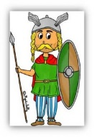

Sources : lydia-cretin@sfr.fr
Wikipedia
J.Monard : Histoire du calendrier Gaulois

